2024学年第二学期期中考试九年级数学试卷
考生注意：
1．本试卷共25题．
2．试卷满分150分．考试时间100分钟．
3．答题时，考生务必按答题要求在答题纸规定的位置上作答，在草稿纸、本试卷上答题一律无效．
4．除第一、二大题外，其余各题如无特殊说明，都必须在答题纸的相应位置上写出证明或计算的主要步骤．
一、选择题（本大题共6题，每题4分，满分24分）【下列各题的四个选项中，有且只有一个选项是正确的，选择正确项的代号并填涂在答题纸的相应位置上】
1. 下列实数中，无理数是（ ）
A. B. C. D.
【答案】A
【解析】
【分析】本题考查无理数，算术平方根，无限不循环小数叫做无理数，据此进行判断即可．
【详解】解：是分数，是整数，是无限循环小数，它们不是无理数，
是无限不循环小数，它是无理数，
故选：A．
2. 下列运算正确的是（ ）
A. B. C. D.
【答案】D
【解析】
【分析】】本题考查完全平方公式，合并同类项，幂的乘方与积的乘方，熟练掌握相关运算法则是解题的关键．利用完全平方公式，合并同类项法则，幂的乘方与积的乘方法则逐项判断即可．
【详解】解：A、，则A不符合题意，
B、，则B不符合题意，
C、，则C不符合题意，
D、，则D符合题意，
故选：D．
3. “任意画一个三角形，它的内角和为”属于（ ）
A. 必然事件； B. 随机事件 C. 不可能事件 D. 以上都不是
【答案】C
【解析】
【分析】本题考查随机事件、三角形内角和定理，必然事件指在一定条件下，一定发生的事件．不可能事件是指在一定条件下，一定不发生的事件，不确定事件即随机事件是指在一定条件下，可能发生也可能不发生的事件．根据事件发生的可能性大小判断即可．
【详解】解：∵任意画一个三角形，它的内角和为，
∴“任意画一个三角形，它的内角和为”属于不可能事件．
故选：C．
4. 如果一个正多边形内角和为，那么这个正多边形的中心角度数是（ ）
A. 10 B. 12 C. 18 D. 30
【答案】D
【解析】
【分析】本题主要考查了多边形的内角和外角，解题关键是熟练掌握正多边形的定义和多边形的内角和公式．设这个正多边形的边数为列方程求出再根据正多边形每条边所对的中心角都相等，列出算式进行计算即可．
【详解】解：设这个正多边形的边数为列方程得：
，
解得，
∴这个正多边形中心角的度数为：，
∴A，B，C选项不符合题意，D选项符合题意，
故选：D．
5. 《孙子算经》中有一道题，原文是：“今有木，不知长短，引绳度之，余绳四尺五寸；屈绳量之，不足一尺，木长几何？”意思是：用一根绳子去量一根木头的长，绳子还剩余4.5尺；将绳子对折再量木头，则木头还剩余1尺，问木头长多少尺？如果设木头长为x尺，那么下列方程正确的是（ ）
A. B. C. D.
【答案】B
【解析】
【分析】本题考查从实际问题中抽象出一元一次方程，解题的关键是读懂题意，找到等量关系列出方程．根据将绳子对折再量木头，则木头还剩余1尺列出方程即可．
【详解】解：根据题意得：，
故选：B．
6. 如图，已知，，，，、是边上的点，，如果以为直径的圆与以为直径的圆相离，且以为直径的圆与边有公共点，那么的值可以是（ ）
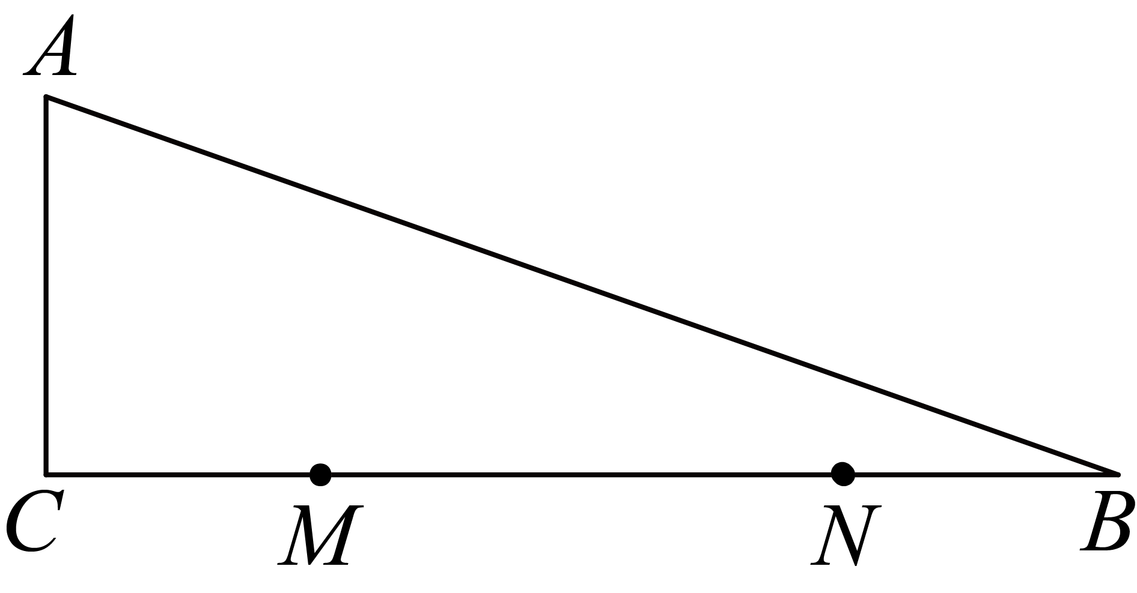
A. 1 B. C. D.
【答案】C
【解析】
【分析】本题考查直线和圆的位置关系，解三角形等知识点，解题关键是根据确定以为直径圆的圆心是的中点，根据直角三角形的边角关系求出，进而求出，再根据确定的中点是以为直径的圆的圆心，由与直线有公共点，以为直径的圆相离，确定半径的取值范围，进而得出答案．
【详解】解：∵，，
∴，即，
∵，，
∴，
∴，（负值已经舍去）
∴，
如图，取的中点，即，
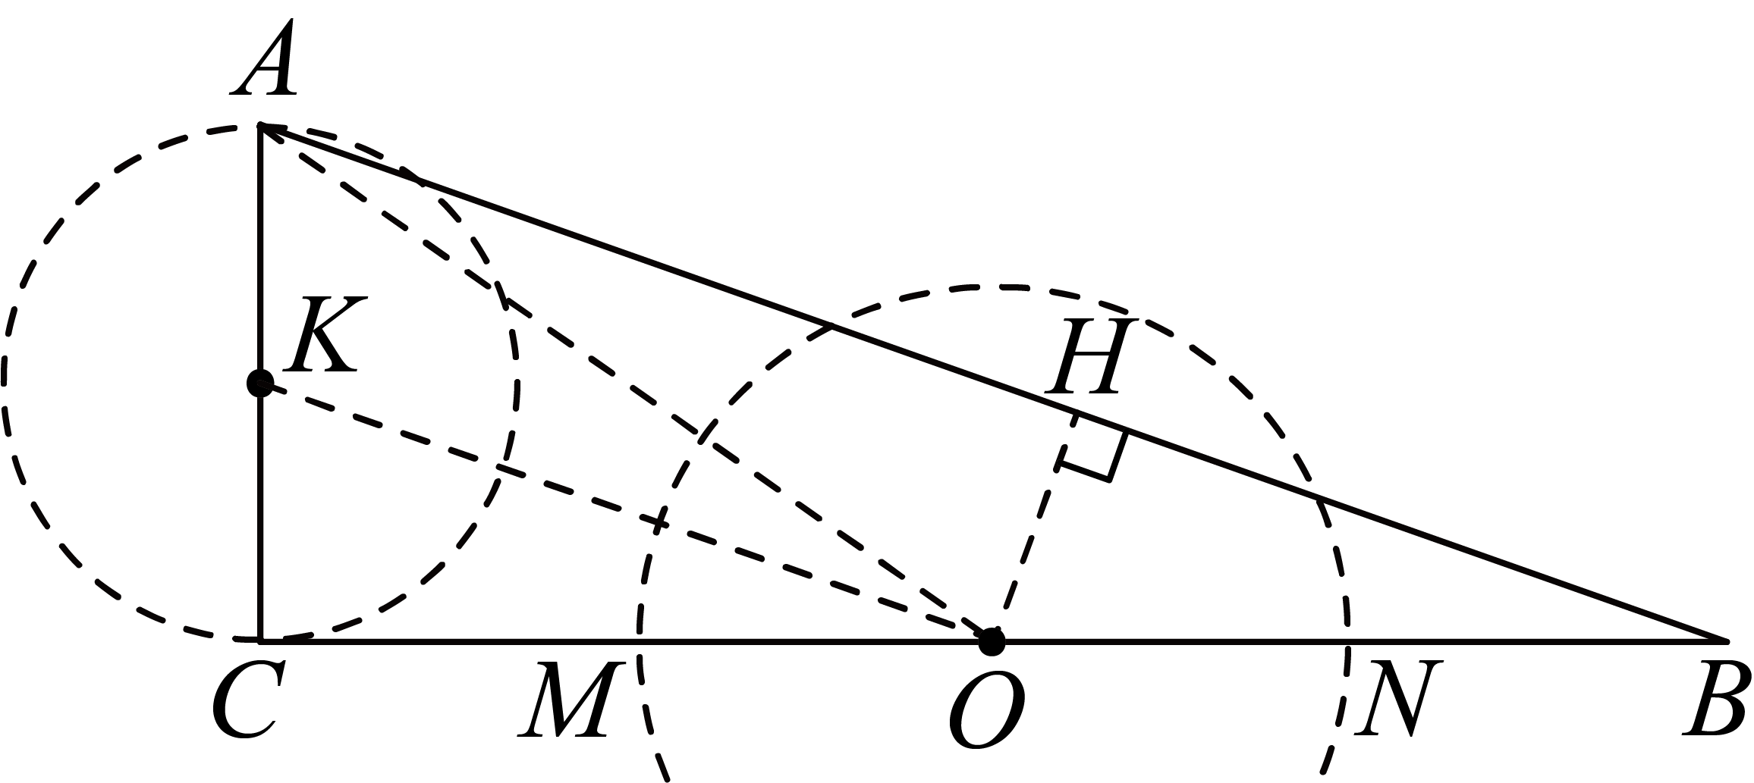
∵，
∴，即，
过点作，连接，
∴，
∴以为直径的圆与边有公共点时，，
∴，即，
∴，
取的中点，即，
∴，
又∵以为直径的圆与以为直径的圆相离，即，
∴，
∴，即：
∴，
综上所述：，
∵，C选项在取值范围内，故符合题意，
，， ，选项A、B、D不在取值范围内，不符合题意．
故选：C．
二、填空题（本大题共12题，每题4分，满分48分）【请将结果直接填入答题纸的相应位置上】
7. 的相反数是______．
【答案】2
【解析】
【分析】该题考查了相反数，根据只有符号不同的两个数互为相反数，可得答案．
【详解】解：的相反数是2，
故答案为：2．
8. 计算：___．
【答案】
【解析】
【详解】解：根据二次根式的乘法法则计算：．
故答案为：．
9. 因式分解：______．
【答案】
【解析】
【分析】先提取公因式，再根据平方差公式进行因式分解即可．
【详解】解：，
故答案为：．
【点睛】本题主要考查了综合提公因式和公式法因式分解，解题的关键是正确找出公因式，熟练掌握平方差公式．
10. 分式方程的解是____________．
【答案】
【解析】
【分析】按解分式方程的步骤求解即可．
【详解】
解得
经检验，是原方程的解．
故答案为：5．
【点睛】本题考查了解分式方程，正确的计算是解题的关键．
11. 如果是一元二次方程的解，那么______．
【答案】
【解析】
【分析】本题主要考查了一元二次方程的解， 把代入，进而可求出a的值．
【详解】解：把代入，
得：，
解得：，
故答案为：
12. 从2，3，5三个数中，随机选取两个不同的数，其积是偶数的概率是______．
【答案】
【解析】
【分析】本题主要考查了用树状图或列表法求等可能事件的概率，方法是用树状图或列表法列举出所有可能出现的结果总数，找出符合条件的结果数，用分数表示即可，注意每种情况发生的可能性相等．利用画树状图或列表的方法，得出所有可能出现的结果总数，从中找到符合条件的结果数，进而求出概率即可．
【详解】解：根据题意列表如下，
 | 2 | 3 | 5
2
3
5
共有6种等可能的结果，其中积是偶数的结果有，，，共4种，
∴其积是偶数的概率是：，
故答案为：
13. 已知正比例函数，y的值随x的值增大而减小，那么k的值可以是______．（写出一个符合题意的k的值即可）
【答案】3（答案不唯一）
【解析】
【分析】本题考查正比例函数的增减性，掌握正比例函数的意义是解题关键．
由正比例函数增减性直接求解即可得到答案．
【详解】解：在正比例函数中，
∵的值随的值增大而减小，
∴．
解不等式得
．
∴只要取大于2的数都符合题意；
故答案为：3（答案不唯一）．
14. 为了解学生的消防安全意识，学校随机抽取了22名学生进行相关知识测试，测试成绩如表所示．已知全校共有900名学生，如果成绩不低于95分为“优秀”，请估计该校学生中消防安全意识水平为“优秀”的人数是______．
成绩（单位：分） | 75 | 80 | 85 | 90 | 95 | 100
人数 | 1 | 1 | 4 | 5 | 6 | 5

【答案】450
【解析】
【分析】本题考查了用样本估计总体，熟练掌握方法是解答本题的关键．按照方法计算即可．
【详解】解：根据题意得，，
故答案为：450．
15. 如图，将宽均为1的两张矩形纸片，交叉放置，形成的锐角为，那么重叠部分（阴影部分）的周长是______．（结果用含的三角比的代数式表示）
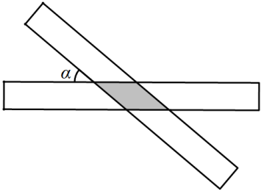
【答案】
【解析】
【分析】本题考查矩形的性质，萎形的判定与性质，解直角三角形，解题的关键是掌握相关知识的灵活运用．
【详解】解：当两个宽度均为1的矩形交叉形成锐角时，重叠部分为菱形．
菱形的边长由矩形宽度在垂直方向上的投影决定．
由于每个矩形的宽度为1，且两矩形夹角为，菱形的高为1，
∴菱形的边长为：，
因此，菱形的周长为，
故答案为∶．
16. 如图，点是的重心，连接，如果，，那么______．
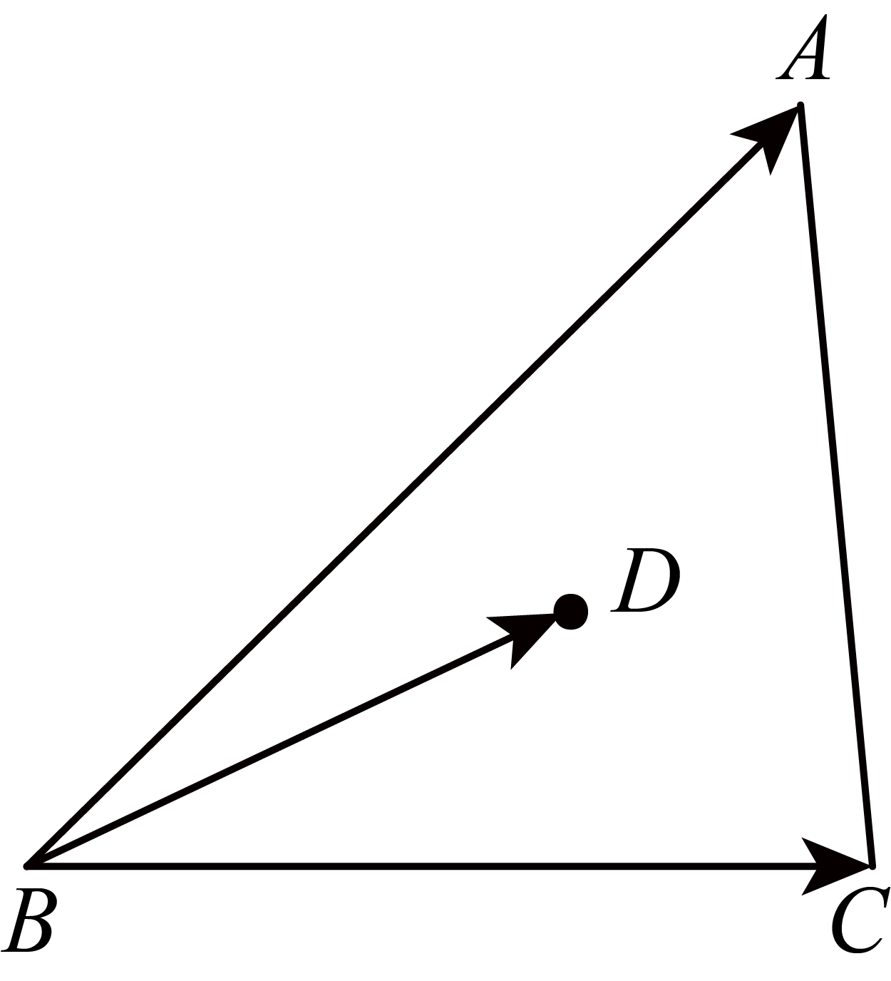
【答案】
【解析】
【分析】本题考查了平面向量与三角形重心的知识，掌握三角形法则与三角形重心的性质是解题的关键．延长交于点，由，，根据三角形法则，即可求得，再由点D是△ABC的重心，根据重心的性质，即可求出结果．
【详解】解：延长交于点，
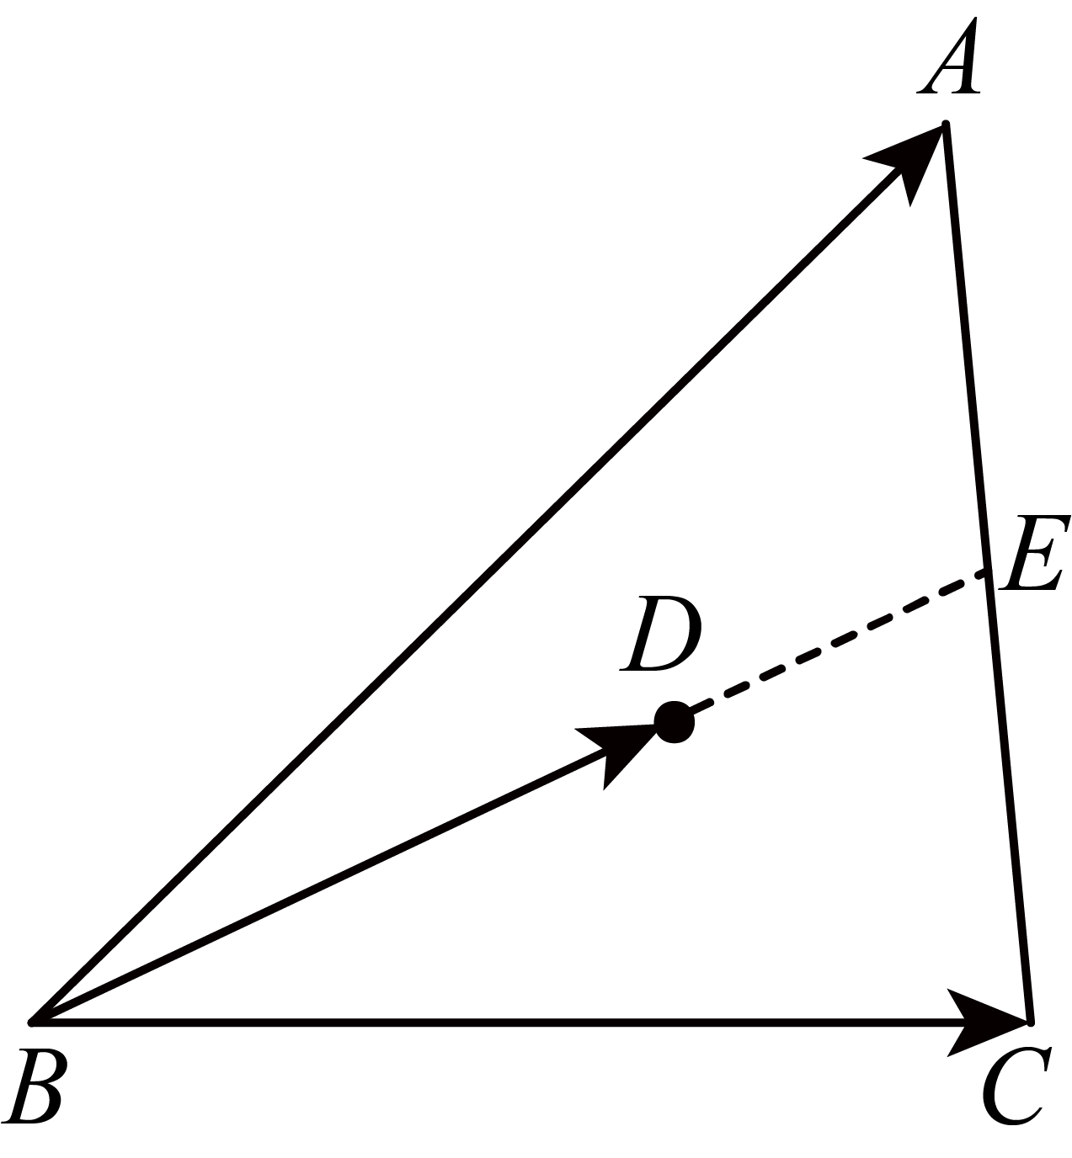
∴，
∵点是的重心，
∴是的中线，
∴，
∴，
∵点是的重心，
∴，
故答案为：．
17. 如图，梯形中， ，分别是边上的点，且，，交的延长线于点，与交于点，如果，那么四边形与四边形周长的差是 ______．（结果用含的代数式表示）
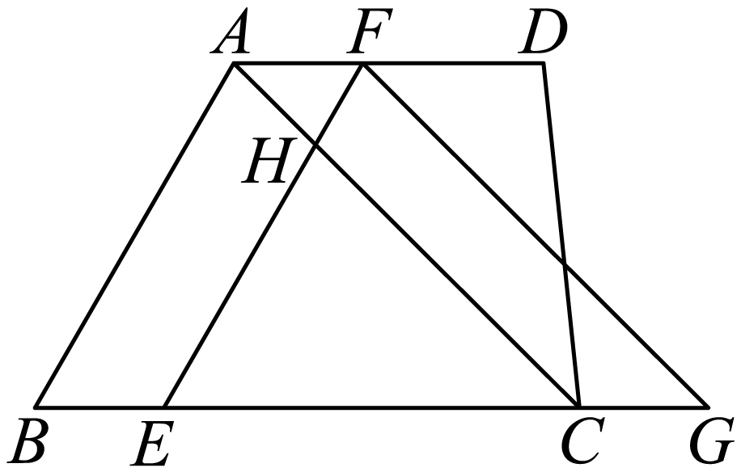
【答案】
【解析】
【分析】本题主要考查了梯形的性质，平行四边形的判定与性质，相似三角形的判定与性质，熟练掌握上述定理与性质是解题的关键．利用平行四边形的判定与性质得到，，利用相似三角形的判定与性质得到，，利用周长的公式运算，化简求值即．
【详解】解：，，
四边形为平行四边形，
，
，
，
，
，
四边形为平行四边形，
，
，
，
，
，
，
，
，
，
四边形与四边形周长的差
，
故答案为：．
18. 如图，平行四边形，，对角线，将绕点B旋转，使得点A落在直线上的点处，那么的值是______．
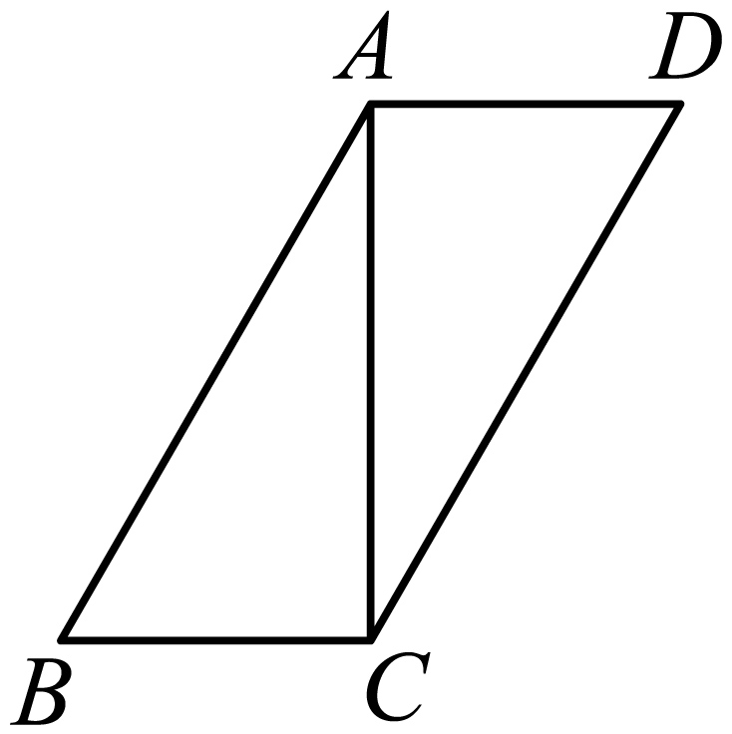
【答案】
【解析】
【分析】本题考查相似三角形的判定与性质，勾股定理，平行四边形的性质，旋转的性质；如图，以点B为圆心，为半径画圆，与直线交点即为，过作交直线于，设，则，，，再证明得到，，代入求出，，利用勾股定理求出，即可求出和，再求即可，注意分情况讨论．
【详解】解：如图，以点B为圆心，为半径画圆，与直线交点即为，过作交直线于，则；
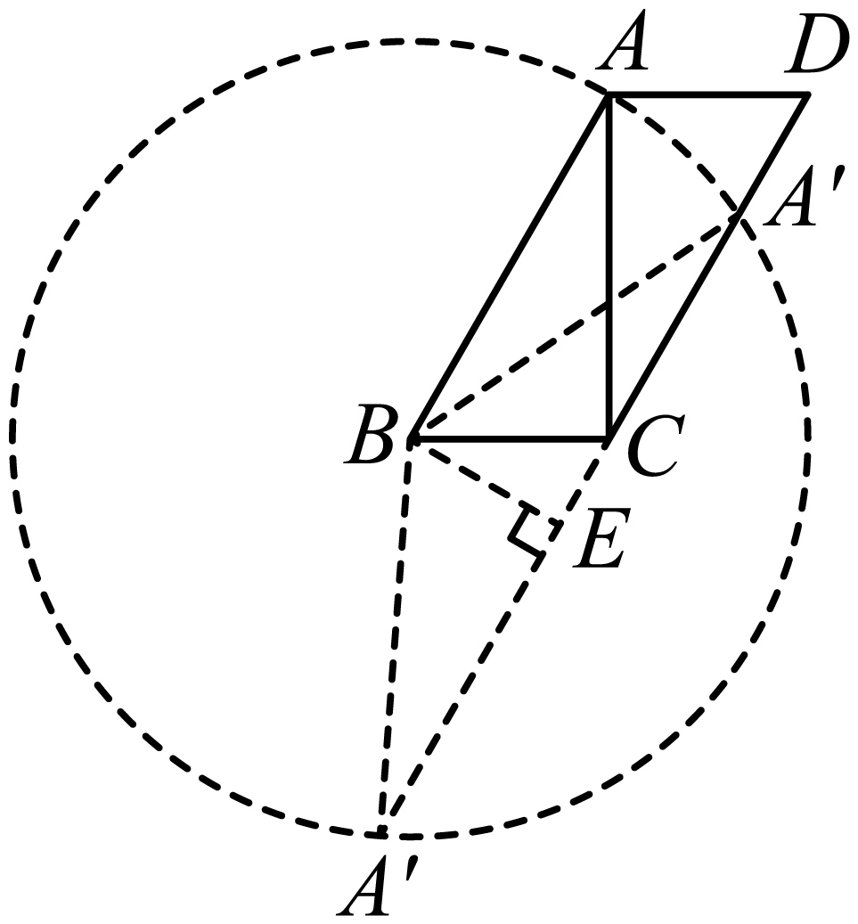
∵平行四边形，
∴，
∴，
∵，，
∴设，则，，
∴，
∵，，
∴，
∴，
∴，
∴，
解得，，
∴，
当在右边时，，
，
∴；
当在左边时，，
，
∴；
综上所述，，
故答案为：．
三、解答题：（本大题共7题，满分78分）
19. 计算：．
【答案】
【解析】
【分析】本题主要考查了负整数指数幂，化简绝对值，特殊三角函数值，先计算负整数指数幂，化简绝对值，代入特殊三角函数值，然后再进行二次根式的混合运算即可．
【详解】解：原式
．
20 解方程组：
【答案】
【解析】
【详解】x²-2xy-3y²="0"
(x-y)²-4y²=0
又因：x-y=2代入上式
4-4y²=0
y=1或y=-1
再将y=1、y=-1分别代入x-y=2
则 x=1、x=3
∴
21. 在平面直角坐标系中（如图），反比例函数（是常数，且）的图像经过点．
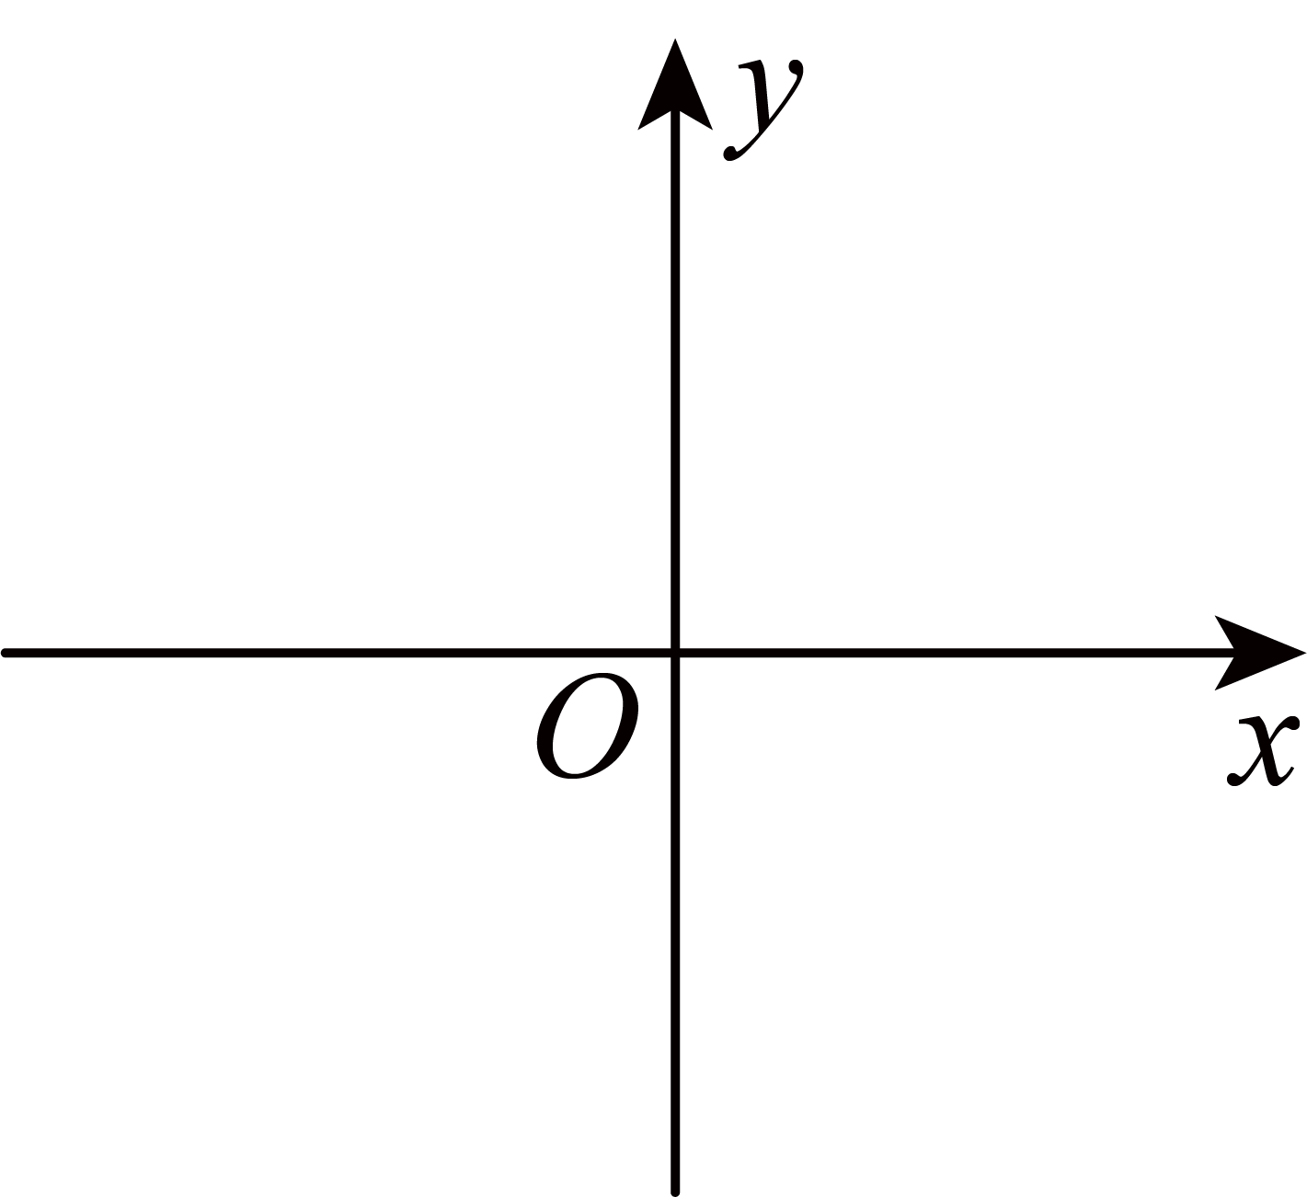
（1）求的值；
（2）点在该反比例函数图像上（点与点在不同的象限内），联结，与轴交于点，且，求的正切值．
【答案】（1）的值为
（2）
【解析】
【分析】本题考查了反比例函数图象上点的坐标特征、三角形相似的判定与性质，熟练掌握以上知识点是关键．
（1）根据反比例函数图象上点的坐标特征列出，求出值即可；
（2）过点分别作轴的垂线，垂足为点，根据反比例函数图象上点的坐标特征得到，，再利用三角形相似的性质得到，最后根据正切的定义求出的正切值即可．
【小问1详解】
解：把代入，得，
，
解得；
所以，的值为2．
【小问2详解】
解：过点分别作轴的垂线，垂足为点，
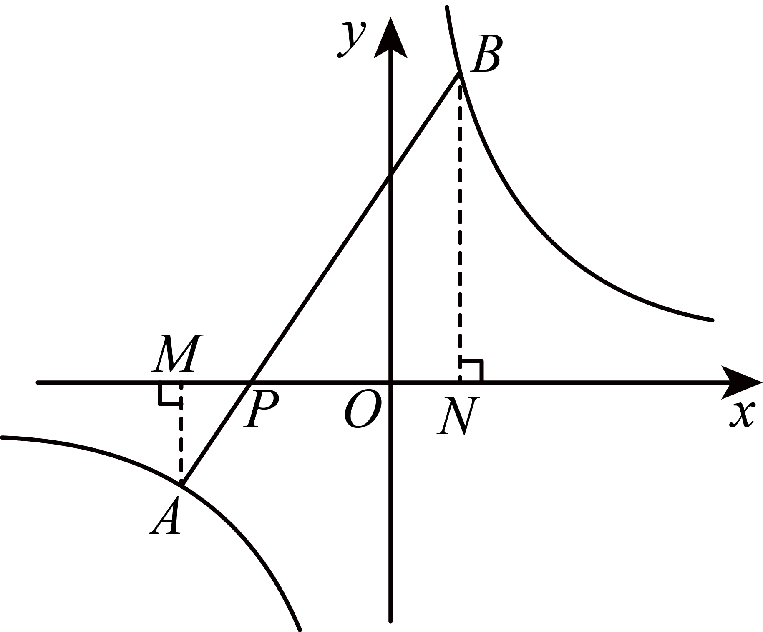
由（1）可知，点，则，，
，
，
，
，
当时，，
，
，
，
所以，在中，．
22. 【问题】如图，在中，，，，D是边上的点，连接，，求的长．
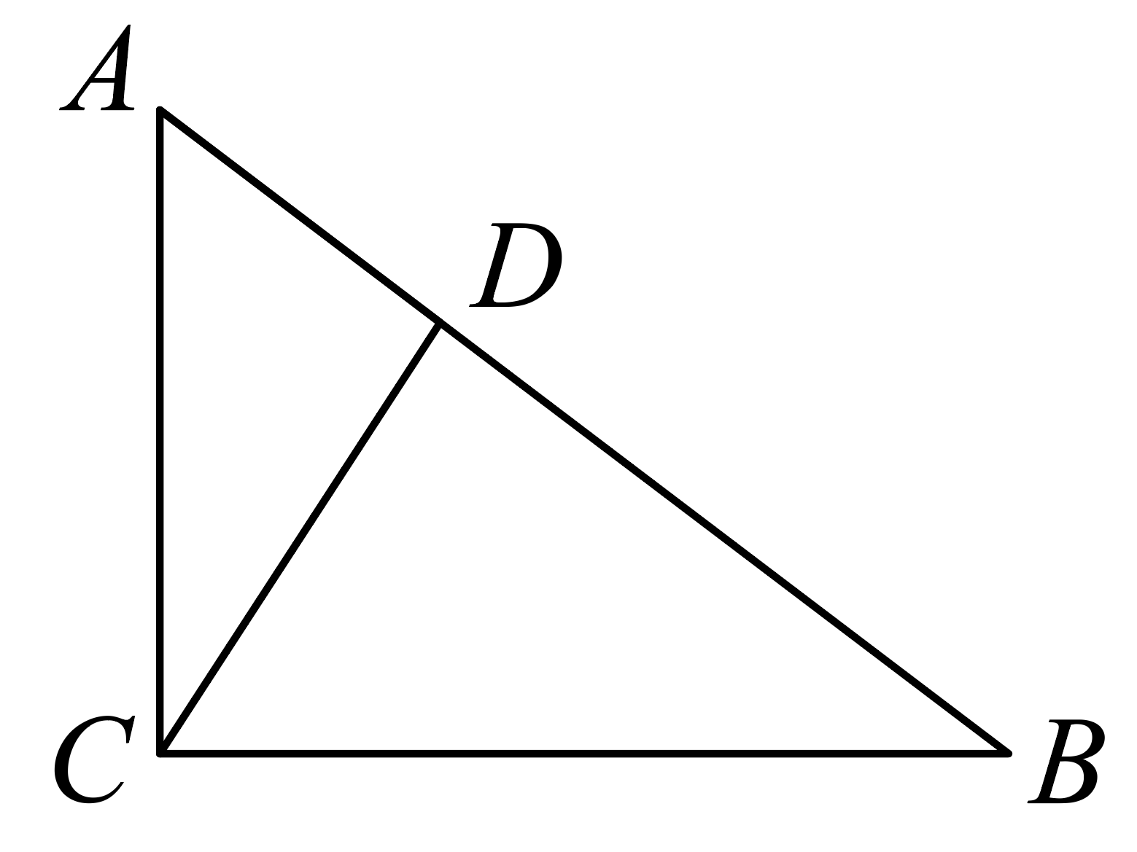
【发现】某数学兴趣小组在讨论解决上述问题的过程中，运用了如下方法：
解：如图，以C为原点，、所在的直线为x轴、y轴，建立平面直角坐标系．
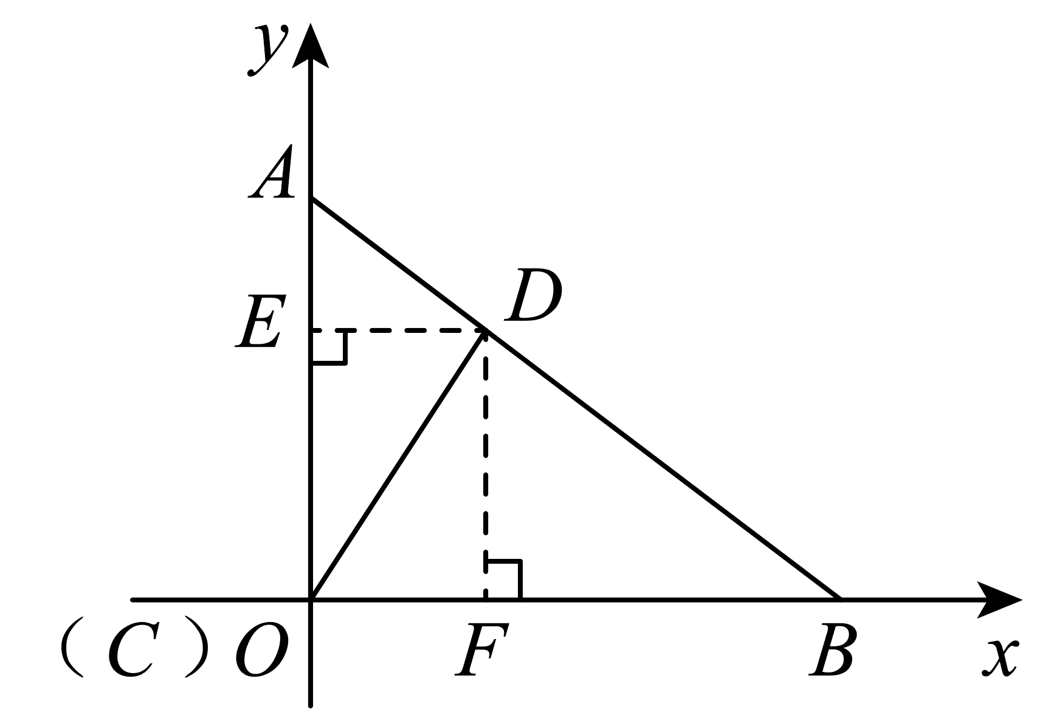
过点D分别作x轴、y轴的垂线，垂足为点E、F，
由平行x轴，可得，
，，，
同理可得，，于是点D坐标是，
．
【运用】根据上述解答给你的启发，解答下面的问题：
如图，在中，，，，点D、E分别在边、上，，，连接，点M、N分别在线段、上，，连接，求的长．
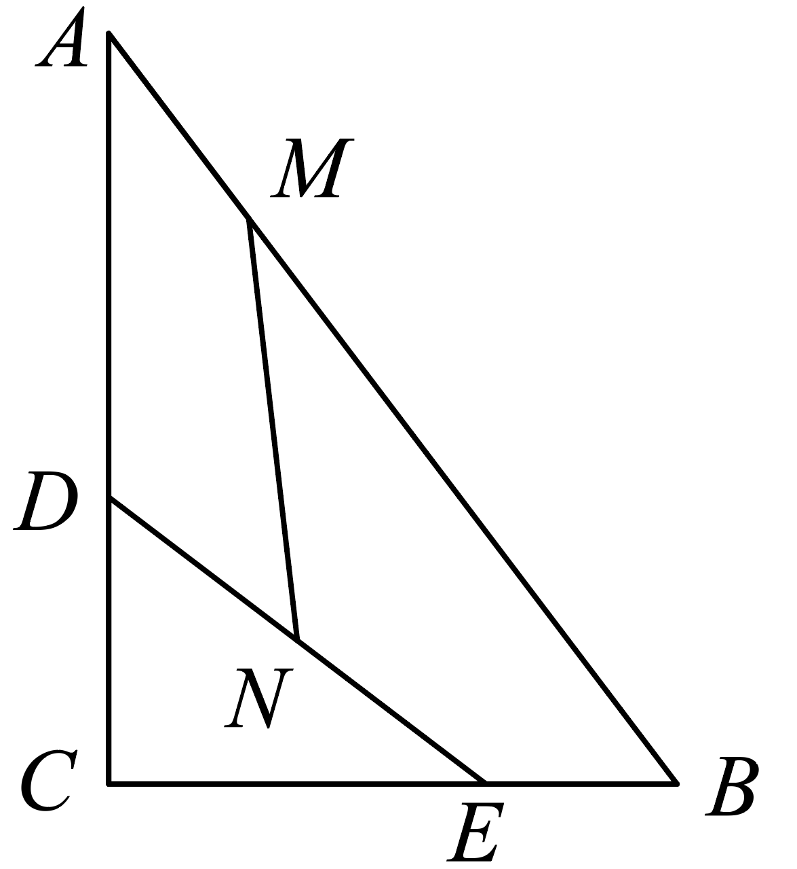
【答案】
【解析】
【分析】本题主要考查了坐标与图形，三角形相似的判定和性质，两点间距离公式，以C为原点，、所在的直线为x轴、y轴，建立平面直角坐标系，过点N分别作x轴、y轴的垂线，垂足为点H、G，过点M作轴，轴于点Q，证明，，得出，同理得出，得出点N坐标是，同理得出点M坐标是，根据两点间距离公式求出结果即可．
【详解】解：如图，以C为原点，、所在的直线为x轴、y轴，建立平面直角坐标系，过点N分别作x轴、y轴的垂线，垂足为点H、G，过点M作轴，轴于点Q，如图所示：
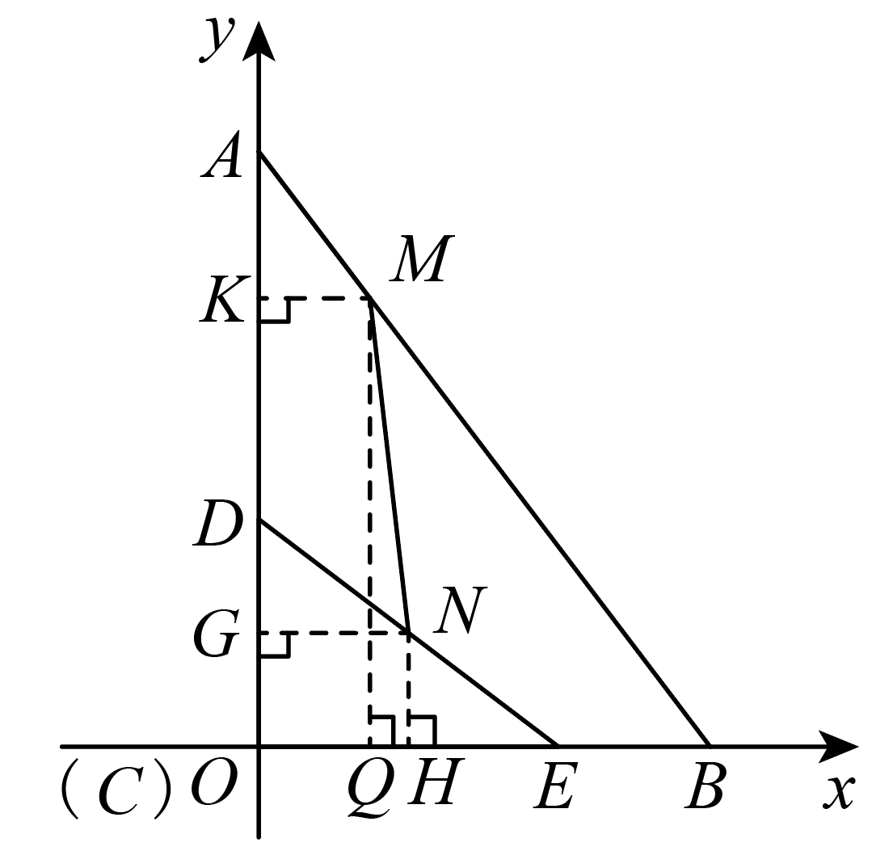
∵，
∴轴，
∴，
∴，
∵，，
∴，
同理可得，，
∴点N坐标是，
同理可得，点M坐标是，
．
23. 如图，已知平行四边形，是延长线上一点，，且．
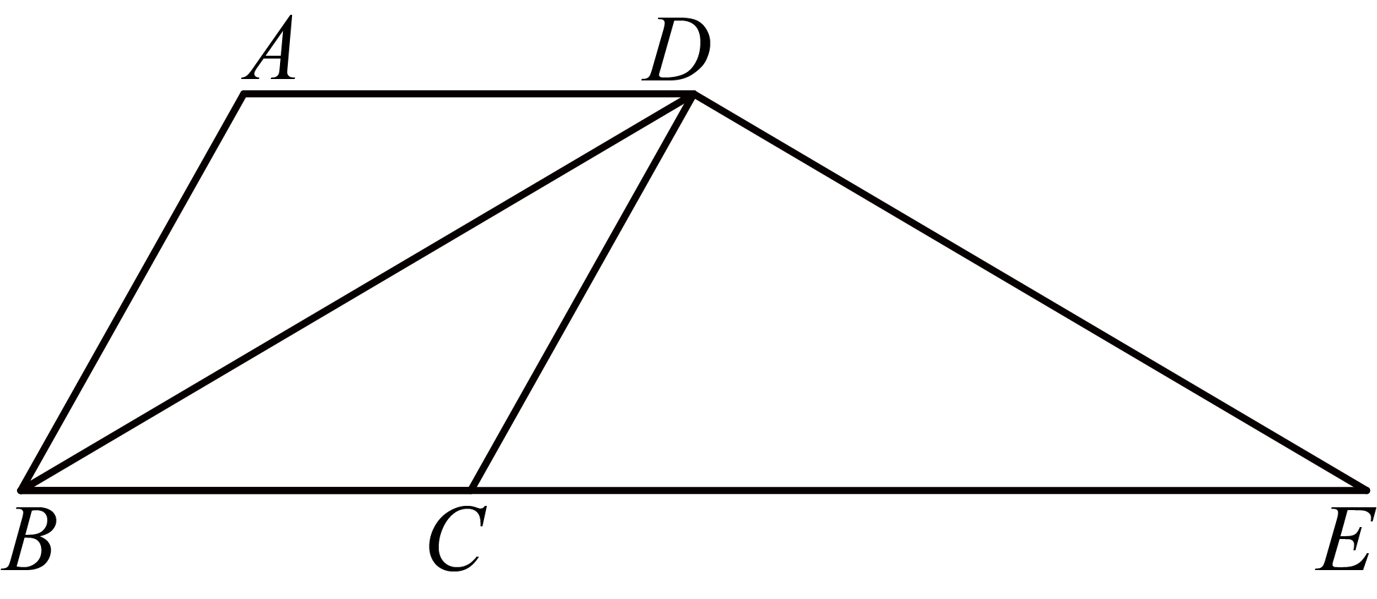
（1）求证：四边形是菱形；
（2）如果，求证： ．
【答案】（1）见解析；
（2）见解析．
【解析】
【分析】根据平行四边形的性质可证，根据可得，从而可证，根据相似三角形的性质可证，根据等角对等边可证结论成立；
过点作，根据菱形的性质可得，设，可得：、，根据勾股定理的逆定理可证是直角三角形且，从而可证结论成立．
【小问1详解】
证明：如下图所示，
四边形是平行四边形，
，
，
，
，
，
，
，
，
，
，
四边形是平行四边形，
四边形是菱形；
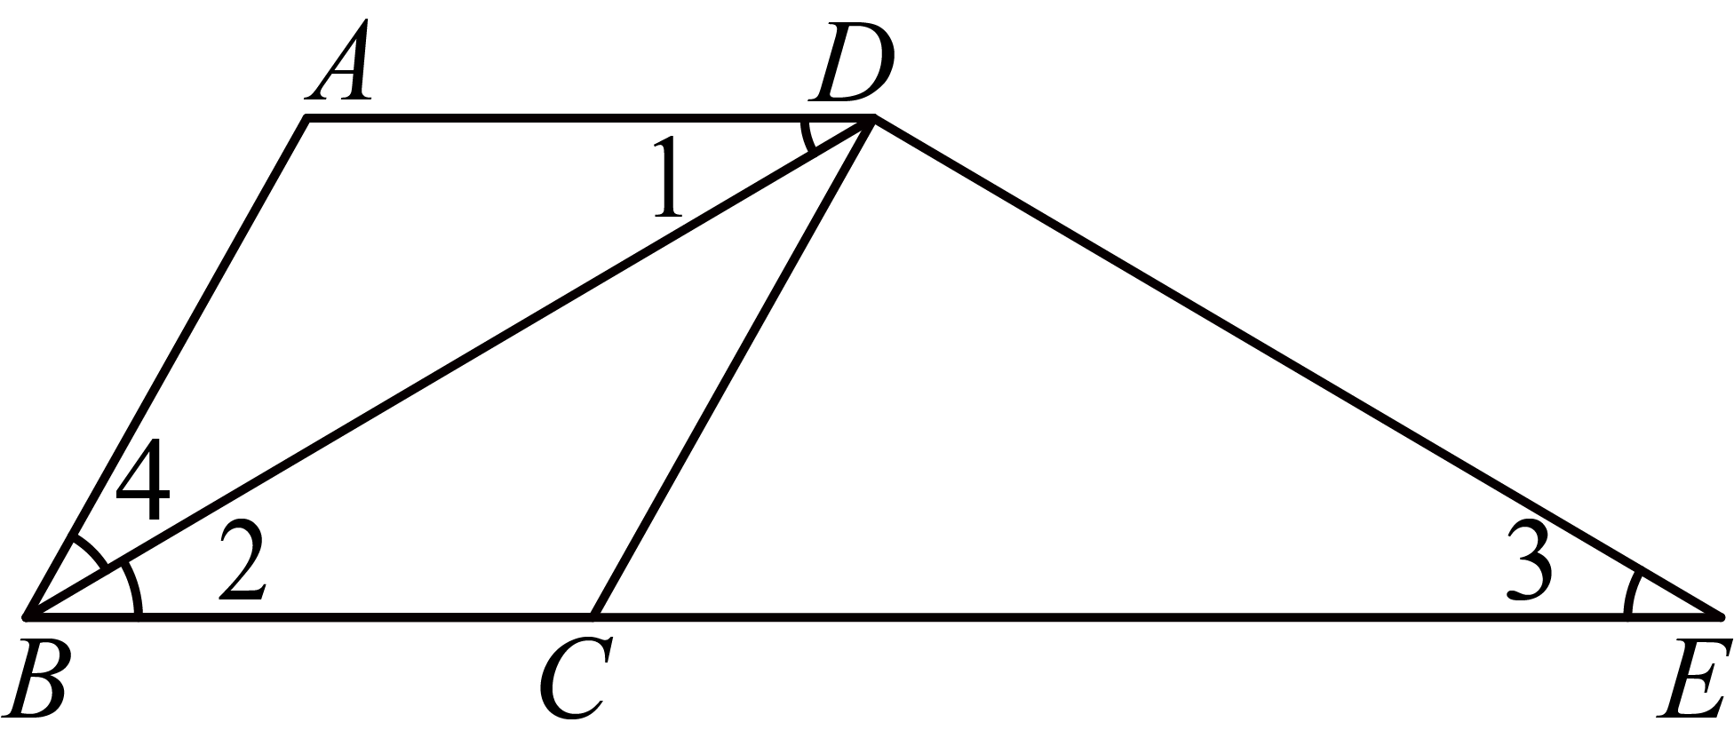【小问2详解】
证明：如下图所示，过点作，
四边形是菱形，
，
又，，
设，
，
，
则，
，
，
，
∴，，
，
，
．
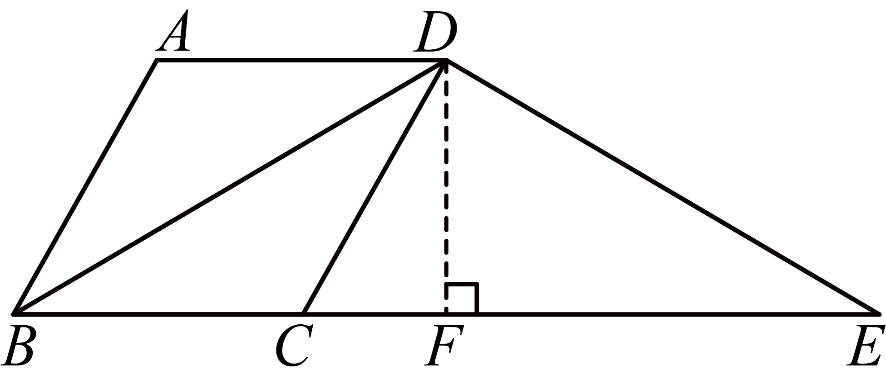
【点睛】本题主要考查了菱形的判定与性质、勾股定理和勾股定理的逆定理、相似三角形的判定与性质、平行四边形的性质．解决本题的关键是根据菱形的性质找边、角之间的关系．
24. 在平面直角坐标系中（如图），已知抛物线与x轴交于A、B两点（点A在点B的左侧），与y轴交于点C，且．
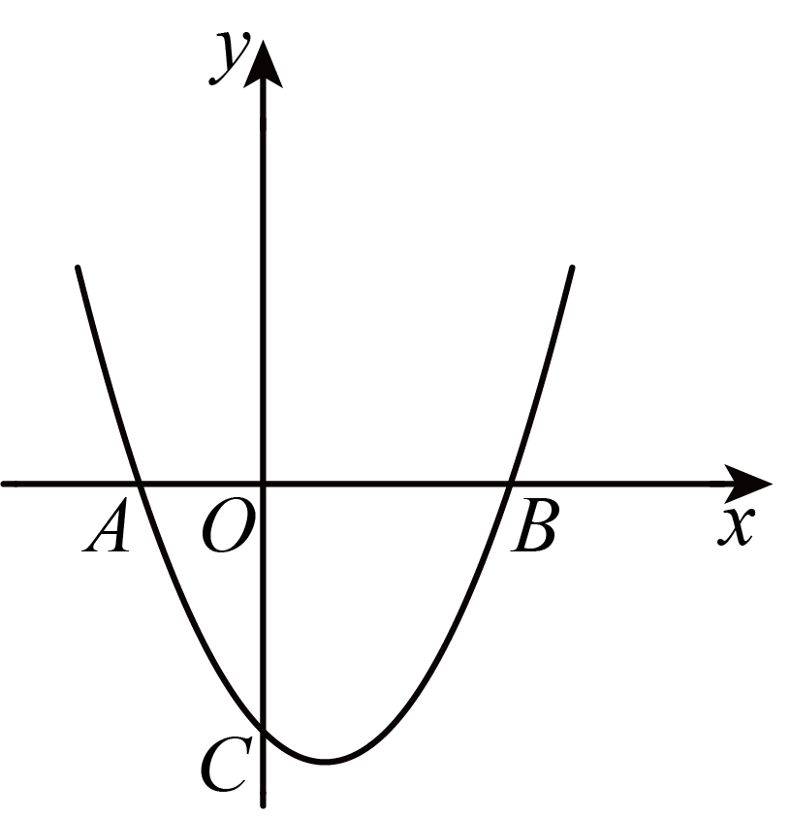
（1）求抛物线的表达式；
（2）将该抛物线沿射线方向平移，点A、B的对应点分别是点，且的面积比的面积大3．
① 求新抛物线的对称轴方程；
② P是新抛物线上一点，如果，求点P坐标．
【答案】（1）
（2）①对称轴方程是；②点P的坐标是
【解析】
【分析】（1）先求出，根据，得出，把，代入求出a的值，即可得出解析式；
（2）①先求出，则，进而得出边上的高是5，设，求出直线的解析式为，把代入得，则可知抛物线先向右平移了5个单位，又向上平移了5个单位，即可解答；
②在位于直线上方新抛物线的图像上取一点P，使得，易证，过点P作x轴的垂线，与、x轴分别交于点E、F，得出，设，则，，根据在中，，求出a的值，即可解答．
【小问1详解】
解：由，可得，
又，
则，
把，代入得
，
所以，抛物线的表达式是．
【小问2详解】
解：①由，
可得抛物线的对称轴方程是，，
由，，，
可得，
则，
根据题意，
设边上的高是h，
∴，
解得，
设，
设直线的解析式为，
将，代入得：
，
解得：，
∴直线的解析式为，
把代入得，
解得：，则，
由，，可知抛物线先向右平移了5个单位，又向上平移了5个单位，则，
所以，新抛物线的表达式是，
∴对称轴方程是．
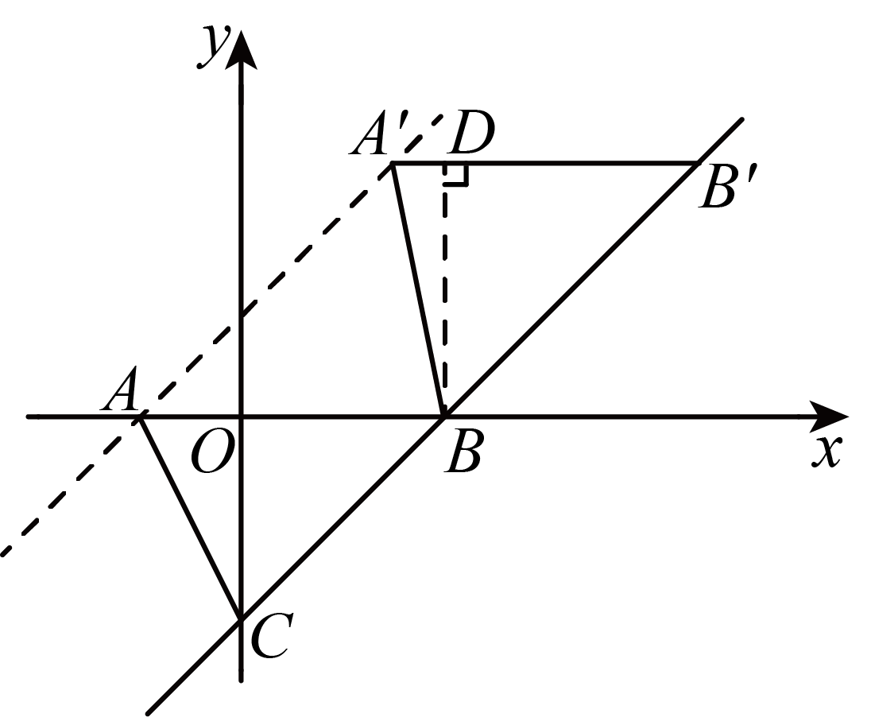
②在位于直线上方的新抛物线的图像上取一点P，使得，
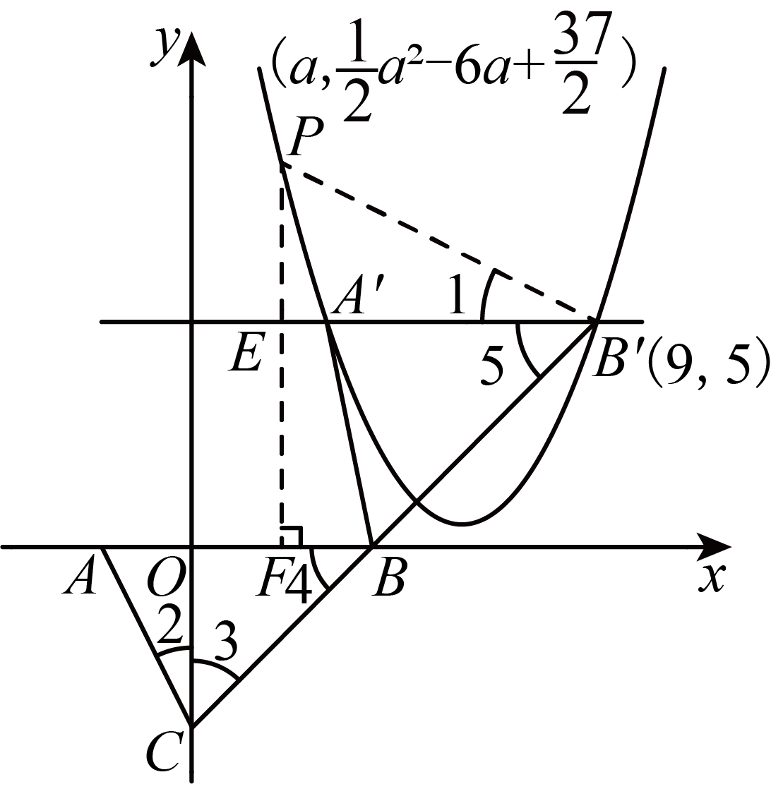
在中，，则，
根据题意可得，则，
∴，即，
过点P作x轴的垂线，与、x轴分别交于点E、F，
∵，，
∴，
设，
则，，
在中，，
解得，
所以，点P的坐标是．
【点睛】本题考查了二次函数综合，解题的关键是熟练掌握求二次函数解析式的方法和步骤，二次函数的平移规律，解直角三角形．
25. 如图，已知梯形，，，以点为圆心、为半径画弧，与分别交于点，且．
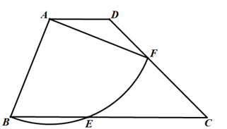
（1）如果设，，求的长；
（2）求的值；
（3）如果是弧的中点，求的值．
【答案】（1）
（2）
（3）
【解析】
【分析】（1）过点分别作，垂足为点，过点作，交的延长线于点，可证四边形是矩形，，在中，，，同理， ，在中，，由此即可求解；
（2）由（1）设，则，则，， 所以，则，由此即可求解；
（3）连接，延长交于点，则，由（2）可设，在中，，，，同理，，，，所以，由此即可求解．
【小问1详解】
解：过点分别作，垂足为点，过点作，交的延长线于点，
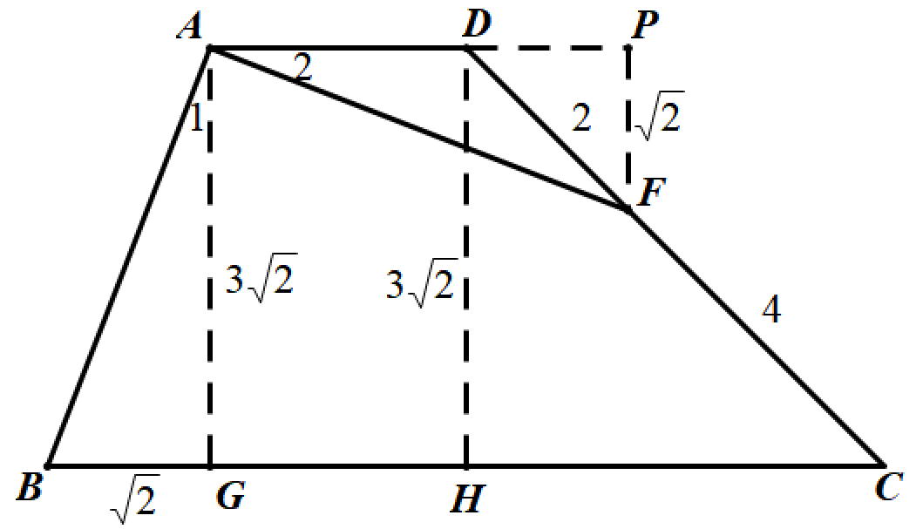
∴，
∵，
∴四边形是平行四边形，
∴四边形是矩形，
∴，
∵，
∴，
∵，
∴，
∴，
∵，
∴，
在中，，
∴，
同理， ，
在中，．
【小问2详解】
解：由（1）设，则，
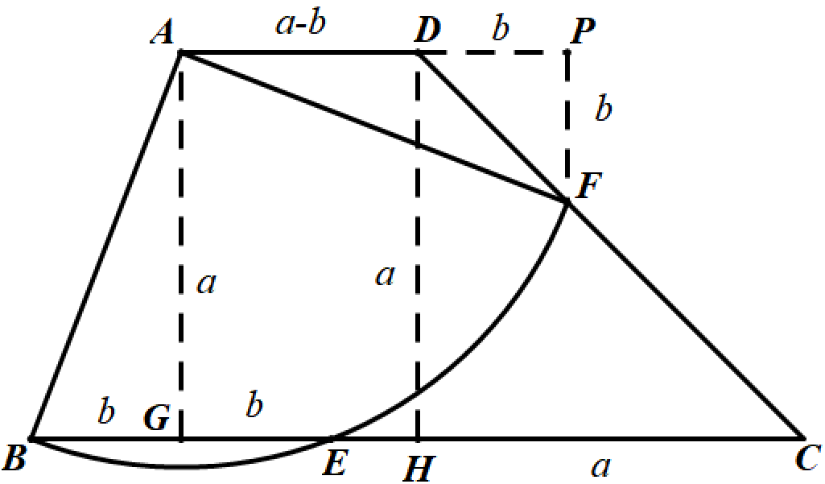
在中，，
∴，
∴，
∵点为圆心，，
∴，
∴，
∴．
【小问3详解】
解：连接，延长交于点，
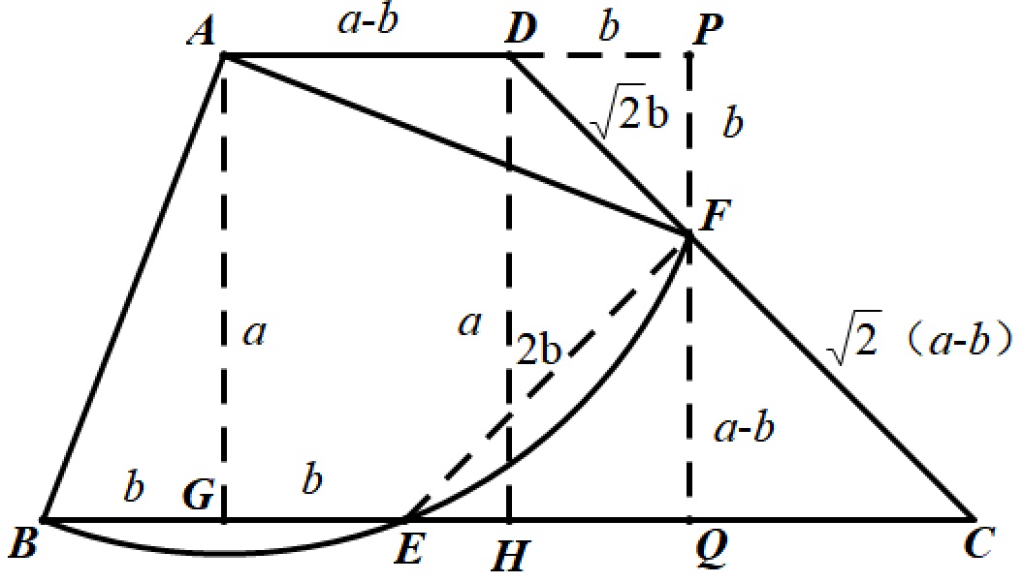
∵，
∴，
∵是弧的中点，
∴，
由（2）可设，
在中，，
∴，，
同理，，
∴，
∴，
∴，
∵，
∴，
∴，
∴，
∴．
【点睛】本题主要考查等腰三角形的性质，全等三角形的判定和性质，勾股定理，解直角三角形的计算，圆的基础知识，掌握以上知识的综合，数形结合分析是关键．

